**Sedenum Pack**

На данный момент весь функционал аддона располагается на вкладке *Tools*\*, вне зависимости от типа документа (*Assembly*/*Drawing*/*Part*/…).

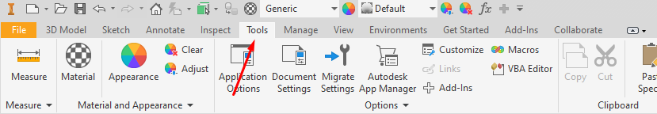

Рисунок 1 – расположение функций аддона

Документ *Assembly*/*Part*:

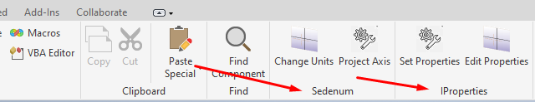

Рисунок 2 – вкладки аддона в документах типа *Assembly* и *Part*

Документ *Drawing*:

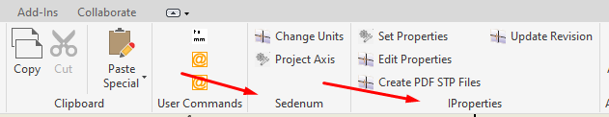

Рисунок 3 – вкладки аддона в документе типа *Drawing*

Для увеличения размера иконки достаточно кликнуть **правой кнопкой мыши** на интересующей кнопки и во вкладке *Button Size* выбрать желаемый размер:

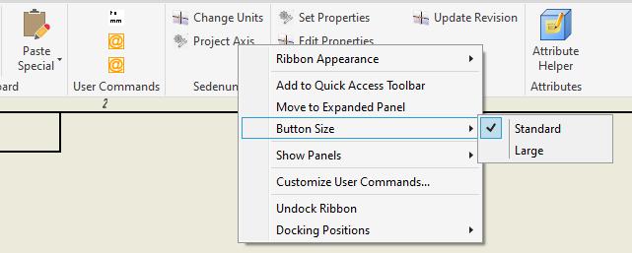

Рисунок 4 – пример увеличения размера иконки кнопки *Project* *Axis*

**Описание функций представляемых аддоном**

* ***Change* *Units –*** изменяет единицы измерения массы и длины на кг и мм соответственно. Работает в документах любого типа. Ожидаемый результат работы:

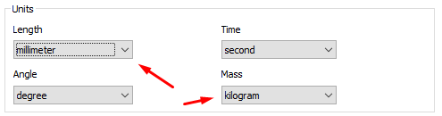

Рисунок 5 – ожидаемый результат работы *Change* *Units*

* ***Project* *Axis*** – проецирует оси симметрии документа на активный *Sketch*. Работает только при редактировании эскиза. Ожидаемый результат работы:

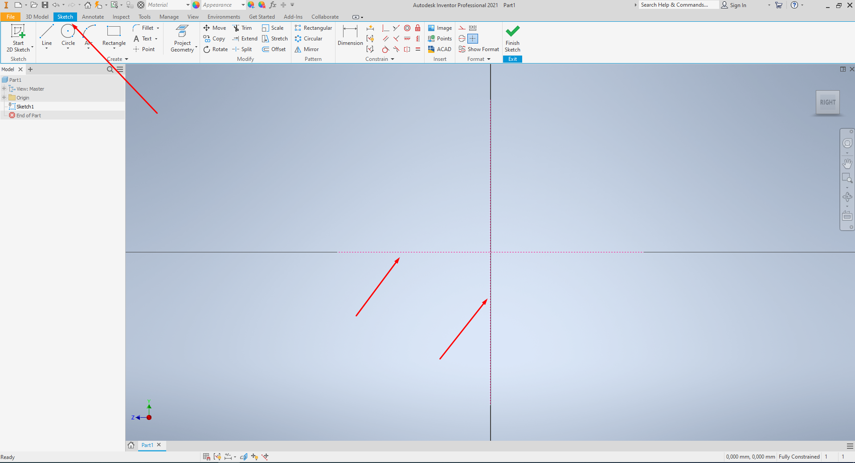

Рисунок 6 – ожидаемый результат работы *Project Axis*

* ***Set Properties*** – заполняет *IProperties* активного документа в соответствии с принятой внутренней системой свойств. Для корректного отображения свойств заполните поле *User* *Name* в настройках приложения (см. рисунок 8,9).

Для корректной работы функции убедитесь в соответствии названия документа принятой системе обозначения документов, в ином случае появится подсказка, указывающая на текущий шаблон для имени документа:

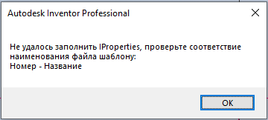

Рисунок 7 – окно при неудачной попытке заполнения свойств

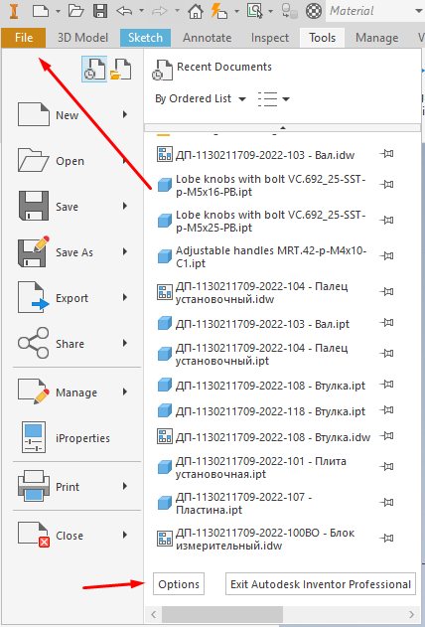

Рисунок 8 – расположение настроек приложения

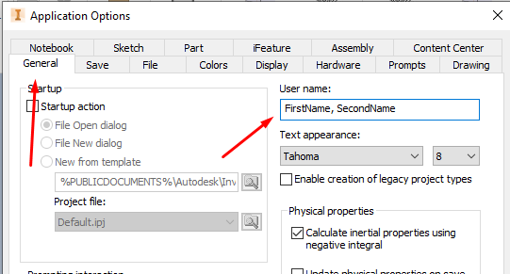

Рисунок 9 – поле User Name в настройках приложения

Примеры неправильных и правильных названий документов:

ABCD.00.000- Sample – **неправильно**, отсутствует пробел между номером документа и тире.

ABCD.00.000 -Sample – **неправильно**, отсутствует пробел между тире и названием документа.

ABCD.00.000 - Sample – **правильно**, корректное заполнение свойств документа.

ABCD.00.000 - 01 - Sample – **приемлемо**, однако в данном случае только ABCD.00.000 интерпретируется программой как номер документа, а **все остальное** содержимое, в данном случае 01- Sample, как название документа. Логика программы ориентируется на первое появление комбинации **«<пробел>-<пробел>»**, ввиду чего следует обращать внимание на правильное наименование документа.

Если это первый запуск функции на устройстве, то после нажатия кнопки появится окно, требующее заполнить поле *Checked* *By* – лицо, проверяющее чертеж; и поле *Company* – название компании, от лица которой ведется разработки, данное поле будет переведено в **заглавные** буквы при заполнении свойств.

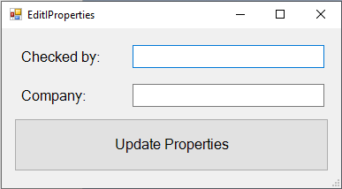

Рисунок 10 – окно заполнения свойств

По окончании заполнения полей окна, при нажатии кнопки *Update* *Properties* происходит заполнение свойств документа. При этом если кнопка была нажата при редактировании документа типа *Drawing*, то в этом случае ,помимо основных свойств, предоставляемых документом, будут созданы свойства во вкладке *Custom*, что и изображено на рисунке 11.

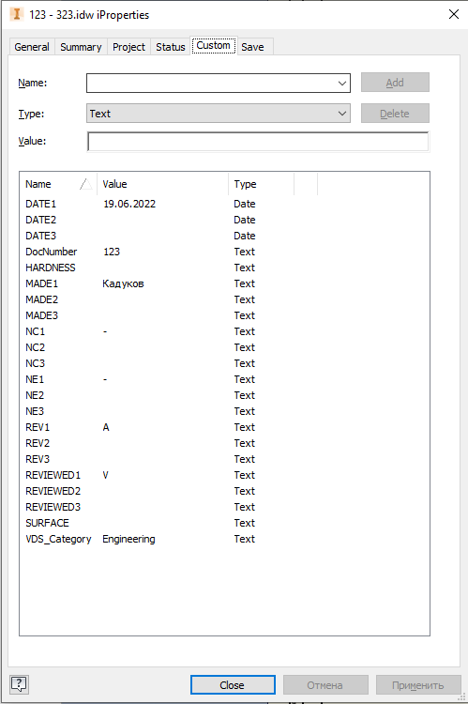

Рисунок 11 – свойства во вкладке *Custom*

* ***Edit Properties*** – вызывает окно изображенное на рисунке 10 для изменения значения полей.
* ***Create PDF STEP Files*** – доступно только при редактировании документа типа *Drawing*, несмотря на противоречивое название позволяет экспортировать документ в форматы:

**- pdf –** экспорт активного документа в .pdf формат;

**-step –** экспорт моделей(!) на которые ссылается документ в .step формат;

**-dxf –** экспорт развертки моделей(!) на которые ссылается документ в .dxf формат, в случае если модель(-и) не была(-и) созданы в шаблоне листового материала экспорт таких моделей в .dxf формат не происходит.

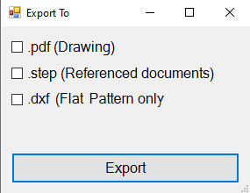

Рисунок 12 – окно *Export To*